2028届高一上学期9月月考
物理答案
一、选择题（每小题4 分，共 40分）
题号 | 1 | 2 | 3 | 4 | 5 | 6 | 7 | 8 | 9 | 10
答案 | B | D | A | D | D | A | D | A | A | A

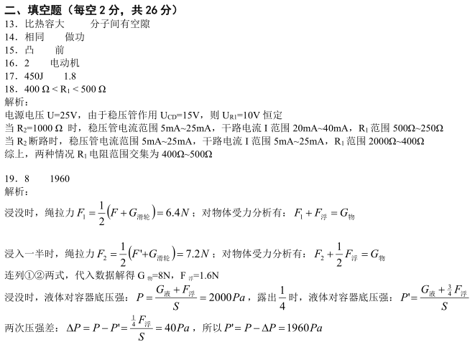
二、填空题（每空3分，共39分）
11.
12.
13.
14.
15.
16
17.

三、实验与创新（每空 2分，最后一空3分，共21分）
18.（1）0~3V a （2）短 （3）0.2 1.1 （4）2
19.（1）4；（2）0.8；（3）；（4）V₀t+at²．

